Walenstadt/Zürich, 11. Juli 2019

Medienmitteilung

Halbzeit bei Quartierstrom

Der erste lokale Strommarkt in Walenstadt ist seit einem halben Jahr erfolgreich in Betrieb. 30 Prozent höherer Eigenverbrauch des Quartiers, stabiles System, engagierte Nutzer: Die Erfahrungen der letzten sechs Monate.

36 Haushalte und ein Altersheim handeln im Projekt «Quartierstrom» seit Anfang Jahr Solarstrom, der innerhalb der Gemeinschaft produziert wurde. Abgewickelt wird dieser lokale Strommarkt über eine Blockchain. Im Juni konnte die Gemeinschaft ihren Strombedarf zu 47 Prozent selbst decken, in den Vormonaten lag dieser Anteil bei 30 bis 40 Prozent. Die angeschlossenen Prosumenten verbrauchten 25 bis 40 Prozent ihrer Produktion im eigenen Haushalt, 20 bis 30 Prozent verkauften sie in der Nachbarschaft. «Dank ‹Quartierstrom› lag der Eigenverbrauch der Gemeinschaft als Ganzes 20 bis 30 Prozent höher als beim klassischen Eigenverbrauch der einzelnen Prosumenten», freut sich Christian Dürr, Leiter der Wasser- und Elektrizitätswerke Walenstadt (WEW).

Zufriedene Teilnehmerinnen und Teilnehmer
Überraschend ist die hohe Aktivität der Teilnehmenden. Über ein Webportal können sie Preise für Kauf und Verkauf des Solarstroms einstellen und ihre Handels-, Produktion- und Verbrauchsdaten in Echtzeit verfolgen. «In anderen Energieprojekten lässt das Interesse der Leute meistens schnell nach, bei «Quartierstrom» sind aber nach der Halbzeit noch über 80 Prozent der Teilnehmenden aktiv dabei», sagt Lili Ableitner, Doktorandin am Bits to Energy Lab der ETH Zürich, die im Projekt Nutzerverhalten und Akzeptanz untersucht.
Eine von ihnen ist Nadine Hässig, deren Familie eine PV-Anlage besitzt. Sie beobachtet regelmässig, was im lokalen Strommarkt passiert, wie hoch der Stromverbrauch ist und wie viel die Gemeinschaft aus den eigenen Solaranlagen deckt. «Die Preise passe ich nur noch hin und wieder an», erklärt sie. «Inzwischen weiss ich, bei welchen Preisen wir Strom verkaufen können. Gewinnmaximierung ist nicht das Ziel.» Auch Paul Gadient vom Alters- und Pflegeheim Riva nutzt als reiner Stromkonsument und Grossverbraucher den Markt aktiv: «Produzieren bei schönem Wetter alle Anlagen auf Hochtouren, setze ich meinen Kaufpreis tiefer als den Stromtarif vom Netz. So konnte ich schon einiges an Energiekosten sparen», erklärt Gadient. Wie er möchten viele Teilnehmende mit dem Projekt auch einen finanziellen Nutzen erzielen. Kaum jemand war bereit, für den lokalen Strom mehr zu berappen als für denjenigen vom Elektrizitätsversorger.
Die Preise im Quartierstrom-Markt verändern sich je nach Angebot und Nachfrage. Wie die bisherigen Erfahrungen zeigen, pendeln sich die Preise zwischen dem Einspeisetarif von 4 Rappen und dem Strompreis des Energieversorgers von 20.75 Rappen pro kWh ein. «Das ist lukrativ, sowohl für Produzenten als auch Konsumenten», sagt Ableitner.

Stabile Blockchain
Preisbildung und Handel laufen über eine Blockchain, die von ETH Zürich und Universität St. Gallen entwickelt wurde. Das System läuft stabil, auch wenn ab und zu einzelne Geräte kurzzeitig ausfallen. Angesichts der neuen Technologie und Komplexität des Projektes verwundern diese «Kinderkrankheiten» jedoch nicht. Zudem ist die Blockchain dagegen gewappnet: Fällt einer der Minicomputer mit der Blockchain-Software einmal aus, zeichnen die Smart-Meter die Daten trotzdem auf, gehandelt wird aber nicht. Kommt das betroffene Gerät wieder in Fahrt, verrechnet es Verbrauch und Produktion während des Ausfalls mit dem Stromversorger. Die Bewährungsprobe bestand die Quartierstrom-Blockchain Anfang Februar, als mitten am Tag in Walenstadt für drei Stunden das Internet ausstieg. «Wir waren in unseren Büros an der Hochschule schon etwas nervös, als wir sahen, dass alle Geräte offline waren. Umso erleichterter waren wir, als nach dem Ausfall alles wieder einwandfrei funktionierte», erzählt Arne Meeuw von der Universität St. Gallen, Systemarchitekt der Quartierstrom-Blockchain.

Geringer Energieverbrauch und kleine Datenmengen
Bei der Entwicklung der Blockchain war ein geringer Stromverbrauch ein Kriterium. «Im Vergleich etwa zur Bitcoin-Blockchain ist die Lösung von Quartierstrom viel einfacher und geschlossen. «Der Rechenaufwand ist klein und es entstehen nur geringe Datenmengen», erklärt Meeuw. Im ersten halben Jahr haben sich knapp 1200 Megabyte angesammelt, etwa so viel wie 200 Fotos an Speicherplatz benötigen. Auch die kleinen Computer, die als Smartmeter dienen, brauchen mit einer Leistung von etwa 7 Watt nur sehr wenig Strom. Hochgerechnet auf den einjährigen Pilotversuch werden die 75 Rechner nur etwa 1,6 Prozent der gesamten Stromproduktion der Gemeinschaft konsumieren. Müsste der Strom über weite Strecken transportiert werden, lägen die Verluste bei rund 5 Prozent. Der lokale Strommarkt ergibt also auch bezüglich der Energieeffizienz Sinn.

Weitere Informationen:
www.quartier-strom.ch: Hintergrundinformationen, Aktuelles zum Projekt und Live-Daten zu Stromproduktion und -verbrauch sowie zu Eigenverbrauch und Eigenversorgung der Quartierstrom-Gemeinschaft.

Kontakt für Medien Kontakt für fachliche Fragen
medien@quartier-strom.ch kontakt@quartier-strom.ch
Irene Bättig, Christa Rosatzin Verena Tiefenbeck
044 545 05 00 044 632 39 53
Sprachwerk GmbH Bits to Energy Lab, ETH Zürich
www.sprachwerk.ch

Die Projektbeteiligten
Das Projekt «Quartierstrom» wird vom Bundesamt für Energie BFE im Rahmen des Pilot-, Demonstrations- und Leuchtturmprogramms unterstützt. Am Projekt arbeitet ein breit abgestütztes Konsortium aus Forschung und Wirtschaft eng zusammen:

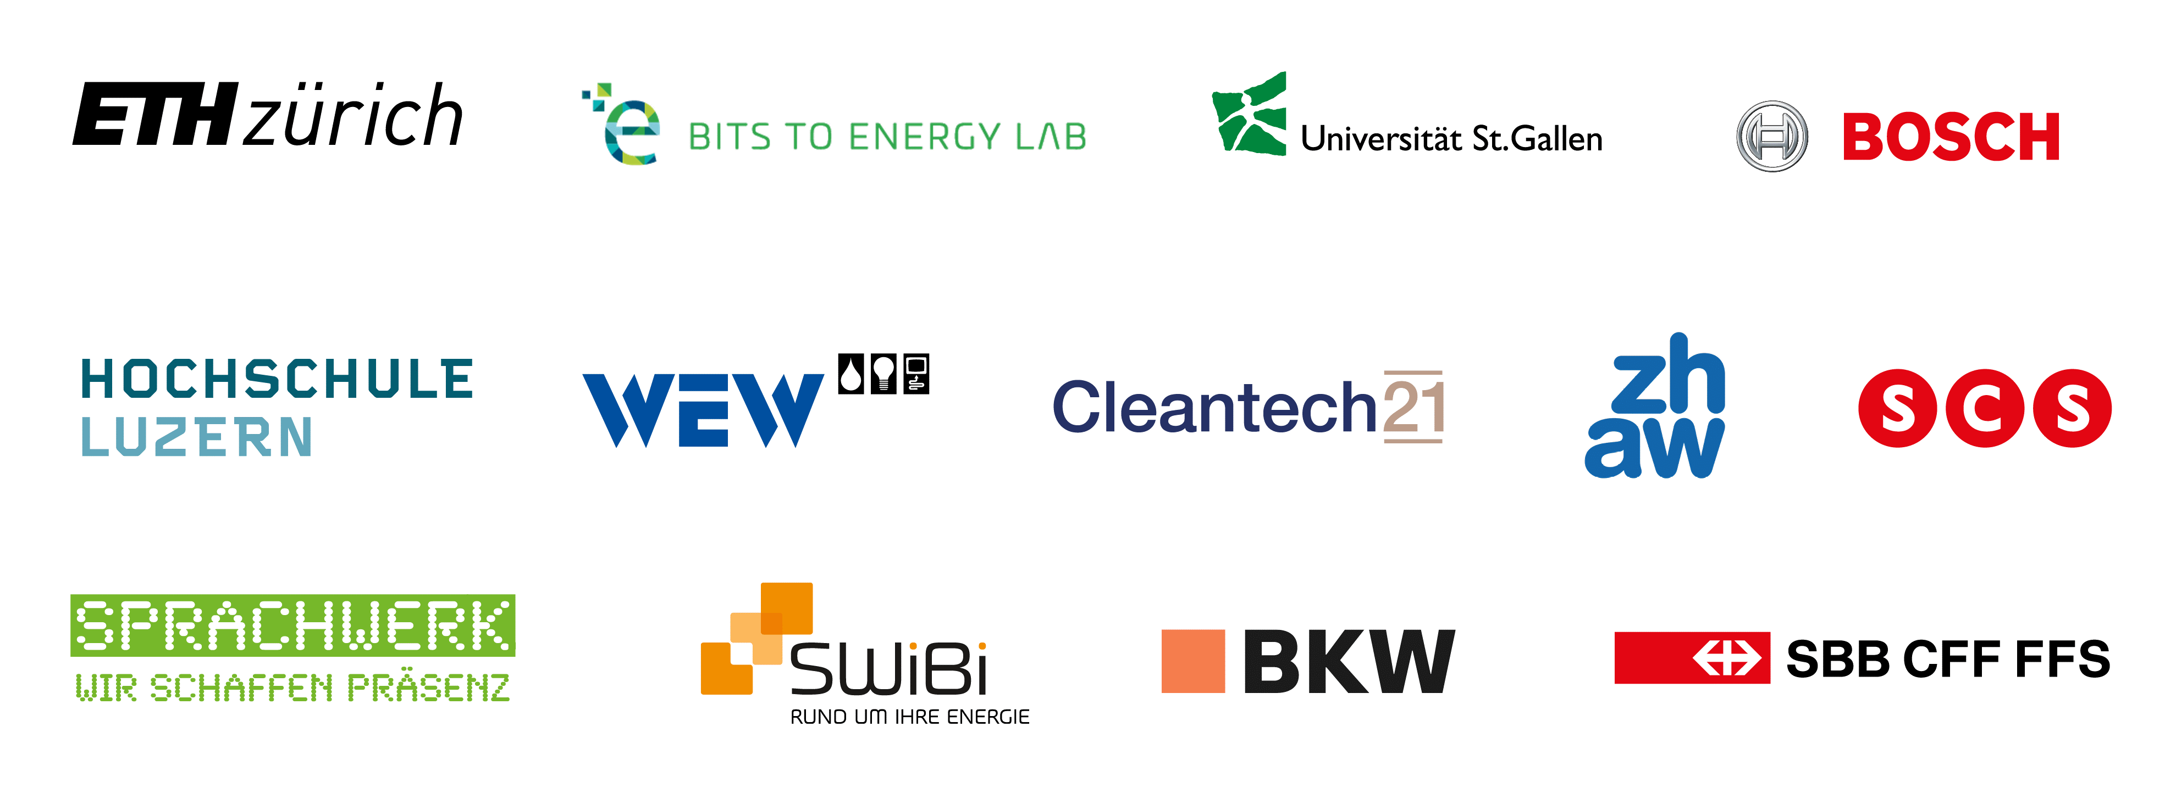

Projekt Quartierstrom – so funktioniert der lokale Strommarkt
Die Grundidee des Projekts Quartierstrom ist, lokal produzierten Solarstrom vor Ort zu verbrauchen. In diesem lokalen Strommarkt kaufen und verkaufen Quartierbewohner Solarstrom. Prioritär wird der Solarstrom im eigenen Haushalt der Prosumenten verbraucht, nur die Überschüsse werden im Quartier gehandelt. Produzieren die Solaranlagen mehr Strom als die Gemeinschaft zeitgleicht konsumiert, nimmt das Wasser- und Elektrizitätswerk Walenstadt (WEW) den Strom ab. Umgekehrt liefert der Energieversorger Strom, wenn die lokale Produktion zu tief ist.
Kauf und Verkauf des Solarstroms werden direkt unter den Teilnehmenden abgewickelt. Über ein Portal können die Produzenten den minimalen Preis für ihren Solarstrom festlegen. Die Konsumenten stellen ein, wie viel sie maximal bereit sind, für den lokalen Strom zu berappen. Der resultierende Handel wird automatisch über eine Blockchain abgewickelt. In allen teilnehmenden Haushalten wurde hierzu ein Mini-Computer mit integriertem Stromzähler und Blockchain-Software installiert. Diese Blockchain-Knoten geben nun viertelstündlich gemäss den individuellen Preiseinstellungen Gebote für den Kauf bzw. den Verkauf von Solarstrom ab und berechnen nach einem Auktionsmechanismus, wer den Zuschlag zu welchem Preis erhält.

Bilder und Legenden

((MM_Juli19_Bild1))
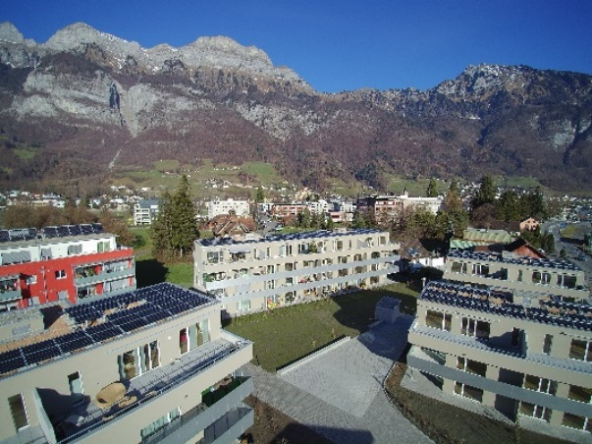
Halbzeit für den lokalen Strommarkt in Walenstadt. Seit Anfang Jahr handeln Solarstromproduzenten ihren Solarstrom in der Nachbarschaft. Geplant ist der Pilotversuch für ein Jahr. (Quelle: WEW)

((MM_Juli19_Bild2))
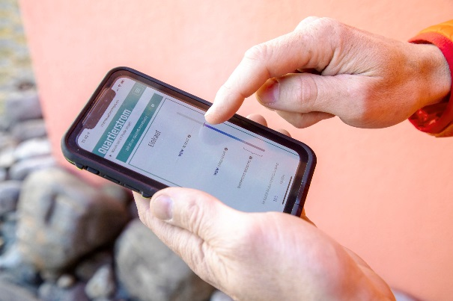
Ob am Handy…
(Bild: Gian Vaitl)

((MM_Juli19_Bild3))
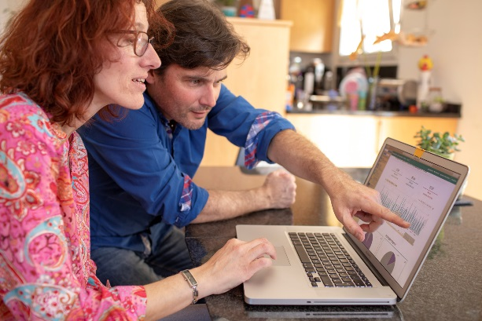
…oder am Computer: Im Quartierstrom-Portal können die Teilnehmerinnen und Teilnehmer Preise einstellen und die Daten des Strommarkt live beobachten.
(Bild: Gian Vaitl)

Grafiken und Legenden
((Grafik 1))
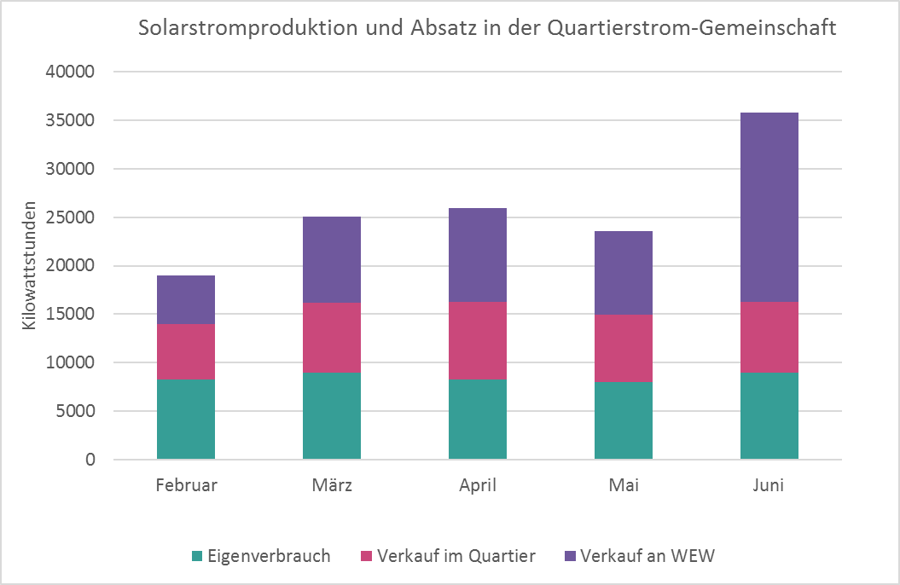
Absolut gesehen ist die in der Quartierstrom-Gemeinschaft abgesetzte Strommenge mehr oder weniger konstant. Je höher die Gesamtproduktion, desto mehr Strom geht ans WEW. Entsprechend tiefer ist der relative Eigen-verbrauch der Gemeinschaft: Während er im Februar bei rund 70 Prozent lag, sank er im Juni auf rund 45 %.
(Quelle: Quartierstrom)

((Grafik 2))
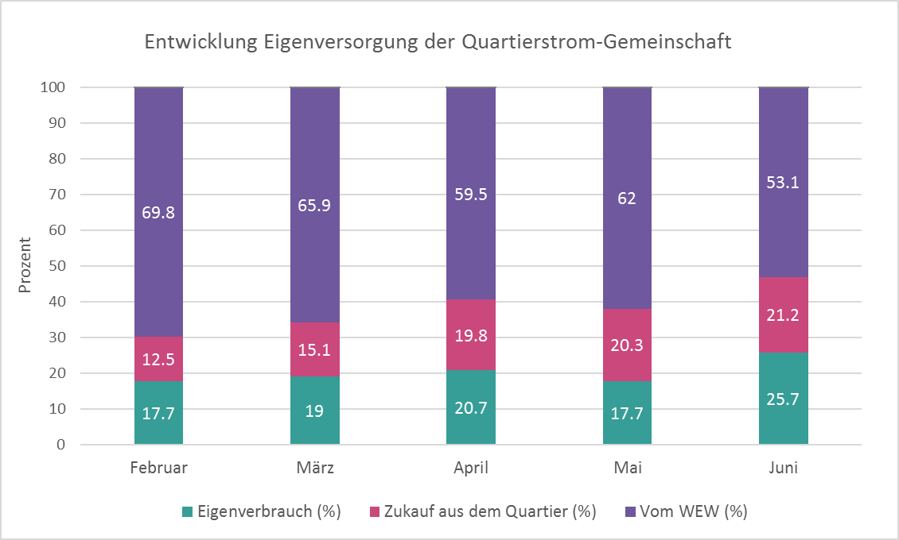
Mit steigender Produktion und sinkendem Verbrauch kann sich die Quartierstrom-Gemeinschaft in den Sommermonaten stärker selbst versorgen: Im Februar zu 30 Prozent, im Juni zu 47 Prozent.
(Quelle: Quartierstrom)

